Enseignements Licence 1
Semestre 2



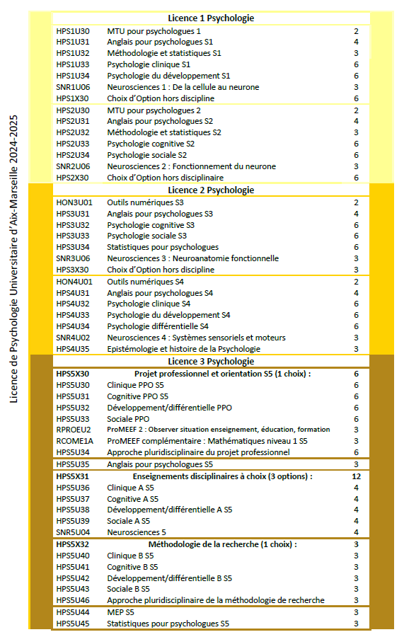

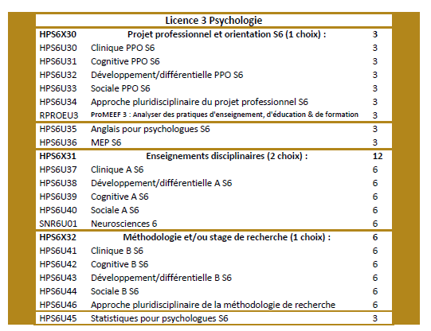

Code | HPS2U33
Intitulé | Psychologie cognitive
Mots-clés | Perception, attention, mémoire, raisonnement, résolution de problèmes, croyances infondées, apprentissage, langage
Description du contenu de l’enseignement | Il s’agit de présenter les principaux domaines de la psychologie cognitive, des processus de bas niveau jusqu’aux processus de plus haut niveau, c’est-à-dire l’ensemble des processus mentaux qui nous permettent de comprendre le monde, d’interagir avec lui et de le modifier. Il s’agira aussi de sensibiliser l’étudiant à la démarche expérimentale.
Nombre de crédits | 6 ECTS
Compétences à acquérir | - Développer la démarche analytique et critique  - Développer les principes de base de la démarche expérimentale  - Acquérir les connaissances fondamentales dans les sous disciplines de la psychologie cognitive.
Responsable / Contact | Laurent Waroquier
Intervenants
Modalités d’organisation et de suivi
Modalités pédagogiques | Contrôle terminal en fin de semestre
Langue principale
Discipline | Psychologie cognitive
Volume horaire global (par étudiant) | 60 h
Bibliographie, lectures recommandées | Baddeley, A. (1993). La mémoire humaine, PUG.  Roulin, J_L. (2000). Psychologie cognitive, Bréal.  Lemaire, P., & Didierjean, A. (2018). Introduction à la psychologie cognitive, Deboeck.  Ripoll, T (2018). De l’esprit au cerveau, Sciences Humaines.  Ripoll, T. (2020). Pourquoi croit-on ? Sciences Humaines, Auxerre.
Mode de contrôle des connaissances | Contrôle terminal

Code | HPS2U34
Intitulé | Psychologie sociale
Mots-clés | Relations interpersonnelles ; attitudes ; comportements ; influence sociale ; groupes.
Description du contenu de l’enseignement | L’enseignement vise la découverte des théories et concepts fondamentaux de la psychologie sociale (relations interpersonnelles, liens attitudes/comportements, influence sociale, phénomènes de groupe).
Nombre de crédits | 6 ETCS
Compétences à acquérir | - Capacité à analyser un phénomène en adoptant un regard psychosocial  - Capacité à effectuer une recherche bibliographique  - Capacité de synthèse et d’analyse d’un article scientifique  - Capacité à identifier un cadre théorique, une problématique et une hypothèse
Responsable / Contact | Christophe Demarque
Intervenants | Christophe Demarque, Bouchra Zouhri, Fabien Girandola, Thémis Apostolidis
Modalités d’organisation et de suivi
Modalités pédagogiques
Langue principale
Discipline | Psychologie sociale
Volume horaire global (par étudiant) | 60 h
Bibliographie, lectures recommandées | Girandola, F., Demarque, C., & Lo Monaco, G. (2019). Psychologie sociale. Paris : Armand Colin.  Fiske, S.T. (2008). Psychologie sociale. Bruxelles : De Boeck.  Moscovici, S. (1984). Psychologie sociale. Paris : PUF.
Mode de contrôle des connaissances | Contrôle terminal

Code | SNR2U06
Intitulé | Neurosciences 2 : Fonctionnement du neurone
Mots-clés | Neurone, Neurophysiologie
Description du contenu de l’enseignement | Le but de ce module est de vous initier aux bases de l'excitabilité neuronale (potentiel d’équilibre, potentiel de repose et potentiel d’action des cellules excitables), de neurophysiologie et aux principes de la neurotransmission
Nombre de crédits | 3 ETCS
Compétences à acquérir | Comprendre et décrire le fonctionnement d’un neurone.
Responsable / Contact | Nicolas Catz ; nicolas.catz@univ-amu.fr
Intervenants | Nicolas Catz (MCU 69) / Franck Chaillan (MCU 69)
Modalités d’organisation et de suivi
Modalités pédagogiques
Discipline
Volume horaire global (par étudiant) | 24h : 18h CM / 6h TD
Bibliographie, lectures recommandées | Neurosciences (2015) de Dale Purves et George J. Augustine
Mode de contrôle des connaissances | Contrôle terminal

Code | HPS2U30
Intitulé | Méthodologie
Mots-clés
Description du contenu de l’enseignement | L'objectif de cette U.E. est l'acquisition des techniques de rédaction d'un texte scientifique. Les compétences visées concernent les différentes étapes de la rédaction. Depuis le choix des sources académiques jusqu'à la synthèse et la cohérence globale d'un texte en passant par les capacités de raisonnement et d'argumentation. Cela exige la maîtrise des bases de la langue française. La possession des trois tomes du Bescherelle (conjugaison, orthographe et grammaire) est très fortement conseillée pour les étudiants qui ont quelques difficultés en français.
Nombre de crédits | 2 ETCS
Compétences à acquérir
Responsable / Contact | Raphaël Mizzi
Intervenants
Modalités d’organisation et de suivi
Modalités pédagogiques
Discipline | Psychologie
Volume horaire global (par étudiant) | 12h : 4h CM / 8h TD
Bibliographie, lectures recommandées
Mode de contrôle des connaissances | Contrôle continue intégral

Code | HPS2U32
Intitulé | Méthodologie et statistiques 2
Mots-clés | Score z ; variables dépendante/indépendante ; effets globaux ; interaction ; khi2.
Description du contenu de l’enseignement | La deuxième partie de ce cours porte sur le score z, la méthode expérimentale (variables, facteurs, plans d’expérience, analyse des effets globaux et d’interaction), et un test de statistiques inférentielles : le khi2.
Nombre de crédits | 3 ECTS
Compétences à acquérir | Comprendre le score z ; maîtriser la méthode expérimentale (identifier VD/VI, écrire un plan d’expérience, analyser les effets globaux et d’interaction) ; calculer et comprendre le khi2.
Responsable / Contact | Amandine Penel
Intervenants
Modalités d’organisation et de suivi
Modalités pédagogiques
Discipline | Psychologie
Volume horaire global (par étudiant) | 24 h (10h CM, 10h TD)
Bibliographie, lectures recommandées
Mode de contrôle des connaissances | Contrôle terminal

Code | HPS2U31
Intitulé | Anglais pour Psychologues
Mots-clés
Description du contenu de l’enseignement | - Travail sur les compétences écrites et orales de la langue basé sur des thèmes de psychologie  - Révisions de points de grammaire en contexte  - Acquisition de vocabulaire en lien avec la psychologie
Niveau de l'enseignement pour les langues uniquement | A2-B1
Nombre de crédits | 4 ECTS
Compétences à acquérir | Maîtrise de la compréhension écrite et orale de documents niveau A2 / B1 sur des thèmes de psychologie.
Responsable / Contact | Deborah Prudhon · deborah.prudhon@univ-amu.fr
Intervenants
Modalités d’organisation et de suivi
Modalités pédagogiques | Mise à disposition des documents étudiés en cours et de compléments sur Amétice.  Un examen blanc (« mock exam ») pour s’entraîner à l’examen final est proposé lors de la dernière séance de TD.
Langue principale | Anglais
Discipline | Anglais pour Psychologues
Volume horaire global (par étudiant) | 24h : 10 heures TD / 10h CM / 4h PA
Bibliographie, lectures recommandées
Mode de contrôle des connaissances | 1 contrôle terminal d’une heure (QCM en 3 parties : Compréhension écrite sur texte inédit / Questions de cours / Questions de grammaire & vocabulaire)

  - OPTIONS HORS DISCIPLINE 2

HPS2X30 | Choix d’Option hors discipline | 6
SNR2U07 | Génétique et comportement | 3
SNR2U08 | Hérédité et pathologies humaines | 3
HPS2U35 | Approfondissement à la sociologie pour psychologues | 6
HPS2U36 | Philosophie pour psychologues 2 | 6
HPS2U37 | Lettres pour psychologues | 6
HPS2U38 | Anthropologie biologique pour psychologues | 6
HLG6U24 | Etudes de genre : Pour une approche interculturelle | 6
HHU2U09 | Grec ancien 2 | 6
HHU2U10 | Grec ancien 4 | 6
HHU4U02 | Grec ancien 6 | 6

Code | SNR2U07
Intitulé | Génétique et comportement
Mots-clés | Génétique, Epigénétique, Comportement Animal/Humain, Neurobiologie
Description du contenu de l’enseignement | Etude des bases génétiques et des fonctionnements épigénétiques liés aux comportements (par ex : mémoire, intelligence, émotions, addictions, agressivité, orientation sexuelle, pathologies cérébrales…)
Nombre de crédits | 3 ETCS
Compétences à acquérir | Comprendre les liens entre trois niveaux : gènes, expression et fonctions au niveau cérébral, observations au niveau comportemental. Analyse critique de documents et publications grand public et scientifiques.  Rédaction de commentaires argumentés sur les bases de résultats scientifiques et des notions vus en cours.
Responsable / Contact | Bruno Truchet
Intervenants
Modalités d’organisation et de suivi | Jeudi 10h-12h et 16h-18h
Modalités pédagogiques
Langue principale | Français
Discipline | Neurosciences
Volume horaire global (par étudiant) | 24 CM
Bibliographie, lectures recommandées | « Existe-t-il des gènes du comportement ? » de Pierre Roubertoux, éditions Odile Jacob, 2004.
Prérequis obligatoire
Prérequis recommandé
Mode de contrôle des connaissances | Contrôle terminal
Effectif maximal | 200

Option à suivre impérativement avec Hérédité et pathologies humaines donc 2 créneaux de 2h

Code | SNR2U08
Intitulé | Hérédité et pathologies humaines
Mots-clés | Gène – Mutations – Chromosomes – Arbre généalogique – Maladie héréditaire
Description du contenu de l’enseignement | Nous étudierons les lois de la transmission de l’information génétique d’une génération à l’autre chez l’Homme incluant les modifications génétiques responsables de pathologies humaines.
Nombre de crédits | 3 ETCS
Compétences à acquérir | - Connaître les lois de l’hérédité  - Savoir prédire le risque de transmission d’une maladie génétiquement déterminée  - Distinguer les pathologies génétiquement déterminées de celles sous influence génétique
Responsable / Contact | Anne Kavounoudias
Intervenants
Modalités d’organisation et de suivi | Jeudi 10h-12h et 16h-18h
Modalités pédagogiques
Langue principale | Français
Discipline | Biologie
Volume horaire global (par étudiant) | 24h CM
Bibliographie, lectures recommandées | Voir les livres scolaires niveau terminale scientifique sur la partie génétique
Prérequis obligatoire
Prérequis recommandé | Avoir bien intégré les notions élémentaires de biologie enseignées au semestre 1
Mode de contrôle des connaissances | Contrôle Terminal
Effectif maximal | 200

Option à suivre impérativement avec Génétique du comportement donc 2 créneaux de 2h

Code | HPS2U35
Intitulé | Approfondissement à la sociologie pour Psychologue
Mots-clés | Déviance, Institution, Carrière, Professions, Pouvoir
Description du contenu de l’enseignement | Ce cours se présente comme un prolongement et un approfondissement des enseignements du 1er semestre principalement consacré à la sociologie de la déviance. Une attention particulière sera portée à la sociologie des professions promue dans l’école dite de Chicago. On exposera également les travaux de M. Foucault.
Nombre de crédits | 6 ECTS
Compétences à acquérir | -Savoir, à travers la lecture des résultats d’une enquête, identifier et présenter, sous forme écrite et orale, le protocole d’enquête adopté et les résultats principaux d'une recherche  -Savoir Identifier les variables mobilisées dans une enquête  -Savoir identifier les techniques adoptées dans une enquête et argumenter quant aux raisons du choix de l'enquêteur  -Savoir justifier le lien existant entre question théorique et choix de(s) méthode(s).  - Savoir énoncer la thèse développée par un auteur.
Responsable / Contact | Corine Huet et Marc Bernardot / Aline Chamahian
Intervenants
Modalités d’organisation et de suivi | Lundi 16h-19h
Modalités pédagogiques | Contrôle Terminal
Langue principale | Français
Discipline | Sociologie
Volume horaire global (par étudiant) | 36 heures CM
Bibliographie, lectures recommandées | - Michel FOUCAULT, Surveiller et Punir, Naissance de la prison. Paris, Gallimard, 1975.  - Erving GOFFMAN, Asiles, Étude sur la condition sociale des malades mentaux, Paris, Minuit, 1968.  - Anselm STRAUSS, La trame de la négociation. Sociologie qualitative et interactionnisme. Paris, L’harmattan, 1992.  - Muel-Dreyfus Francine. L'école obligatoire et l'invention de l'enfance anormale. In : Actes de la recherche en sciences sociales. Vol. 1, n°1, janvier 1975. Hiérarchie sociale des objets. pp. 60-74. www.persee.fr/doc/arss_0335-5322_1975_num_1_1_2450
Prérequis obligatoire
Prérequis recommandé
Mode de contrôle des connaissances | Contrôle terminal  1ère session : épreuve écrite de 2 heures  Régime dérogatoire : épreuve écrite de 2 heures  2e session : épreuve écrite de 2 heures
Effectif maximal | 200

Code | HPS2U36
Intitulé | Philosophie pour Psychologues
Mots-clés | Santé / émotions / valeurs
Description du contenu de l’enseignement | Ce cours permet d’analyser sur un plan philosophique des concepts et des théories structurantes en psychologie à l’instar de la notion de santé, de corps, d’esprit, d’émotions, de valeurs. La fin du cours abordera une initiation à l’éthique.
Nombre de crédits | 6 ECTS
Compétences à acquérir | Capacité d’analyse de textes philosophiques  Identification des termes d’un problème complexe  Identifier les repères clefs de l’histoire de la philosophie  Distinguer méta-éthique, éthique normative et éthique appliquée  Caractériser et distinguer les principales conceptions liées aux rapports entre l’âme et le corps
Responsable / Contact | Christine Lemaître
Intervenants
Modalités d’organisation et de suivi | Lundi 8h-11h
Modalités pédagogiques | Cours magistraux, analyse de textes
Langue principale
Discipline | Philosophie
Volume horaire global (par étudiant) | 36 CM
Bibliographie, lectures recommandées | Manuel d’histoire de la philosophie, éditions ellipses, août 2024
Prérequis obligatoire | Aucun
Prérequis recommandé | UE de philosophie pour psychologue 1 conseillé
Mode de contrôle des connaissances | Contrôle terminal 100 % (écrit 3h)
Effectif maximal | 150

Code | HPS2U37
Intitulé | Lettres pour Psychologues
Mots-clés | Littérature & Psychanalyse
Description du contenu de l’enseignement | Dans ce cours, on prendra la mesure de l’investigation inédite que constituent à la fois l’expérience analytique et les textes littéraires du XXe siècle dans le voyage au sein du psychisme de l’être humain. Pour cela, on fera résonner ces deux expériences l’une par rapport à l’autre, en s’intéressant particulièrement à la question de la mémoire : les endroits où elle se fixe, les trajets qu’elle emprunte et recrée, les actes dans lesquels elle s’inscrit. Selon la théorie psychanalytique freudienne, la mémoire est l’inconscient qui trouve des occasions de se manifester en inscrivant son message en contrebande dans les actes conscients et inconscients. Par l’étude d’actes d’écriture aussi divers que la réminiscence (Proust), l’autobiographie fictive (Morante), le roman familial humoristique (Durrell) ou le récit du réel à valeur de témoignage tant intime que collectif (Ernaux) on se demandera comment la mémoire et l’écriture remanient le souvenir.
Nombre de crédits | 6 ETCS
Compétences à acquérir | Lire et comparer les textes de théories psychanalytiques et les textes littéraires, lire les textes de psychanalyse à l’aune de l’analyse littéraire.
Responsable / Contact | Francesca Manzari
Intervenants | Francesca Manzari
Modalités d’organisation et de suivi | Mardi 14h-17h
Modalités pédagogiques | Cours Magistral
Langue principale | Français
Discipline | Littérature Générale & Comparée
Volume horaire global (par étudiant) | 36 CM
Bibliographie, lectures recommandées | Marcel Proust, « Combray », Du côté de chez Swann, (première édition 1913), Paris, Gallimard, édition présentée et annotée par Antoine Compagnon, réédition Folio classique, 2016.  Elsa Morante, L’ïle d’Arturo (paru en italien 1957), Paris, Gallimard, 1978, traduit par Michel Arnaud.  Gerald Durrell, Ma famille et autres animaux (paru en anglais 1956), Paris, La Table Ronde, 2014, traduit par Léo Lack.  Annie Ernaux, L’événement, Paris, Gallimard, 2000.  Textes théoriques, à titre indicatif  Freud  L’Interprétation des rêves (chapitres à préciser), 1900, PUF, 2005  Sur le mécanisme psychique de l’oubli (Article de 1898)  Le mot d’esprit et son rapport avec l’inconscient  Au-delà du principe de plaisir  (Métapsychologie ?)  Dorrit Cohn La transparence intérieure
Prérequis obligatoire
Prérequis recommandé
Mode de contrôle des connaissances | Contrôle terminal : Dissertation de fin de semestre
Effectif maximal | 200

Code | HPS2U38
Intitulé | Anthropologie biologique pour Psychologue
Mots-clés | Biologie, anthropologie biologique, corps
Description du contenu de l’enseignement | Ce cours est une introduction à l’anthropologie biologique.  Il vise à faire connaître les réponses de la biologie (et plus particulièrement de l’anthropologie biologique) aux questionnements tels que « qui suis-je ? » « d’où je viens ?» « pourquoi j’agis ainsi ? ».  Par la découverte de la discipline l’étudiant apprendra les progrès du savoir scientifique concernant les humains et l’état actuel des connaissances.  Le fil conducteur est le « corps » biologique
Nombre de crédits | 6 ECTS
Compétences à acquérir | La méthode scientifique
Responsable / Contact | Anna Degioanni
Intervenants
Modalités d’organisation et de suivi | Mardi 17h à 20h
Modalités pédagogiques | Cours magistraux en présentiel et documents (vidéo et articles scientifiques)
Langue principale
Discipline | Anthropologie
Volume horaire global (par étudiant) | 36 CM
Bibliographie, lectures recommandées | Des lectures seront proposées à la fin de chaque cours
Prérequis obligatoire
Prérequis recommandé
Mode de contrôle des connaissances | Contrôle Continu Intégral
Effectif maximal | 250

